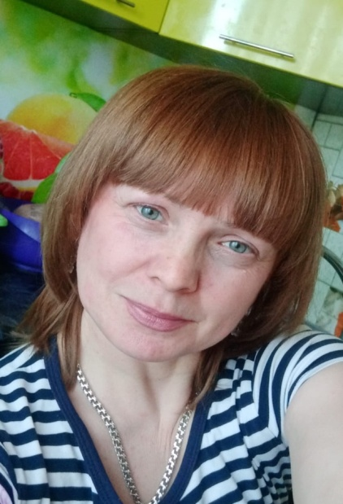
Тришакина Любовь Владимировна
1979г. рождения. Живет в г. Асино. Образование среднее специальное (специальное профессионально - техническое училище №24, г. Асино, 1997 г.). Творческий путь начала в 1998г. учеником у ИП Варламов Александр Гаврилович, под руководством мастера Светланы Вережан.
За три года Любовь Владимировна уже самостоятельно работала с берестой. В её ассортименте: хлебницы, туеса, шкатулки, батонницы и короба с орнаментацией в технике тиснение.
Награды:
- Диплом II Степени Районной выставки - конкурса декоративно - прикладного творчества «Берестяночка», 2021г., Асино.

Контактный тел. 8-952-178-99-50

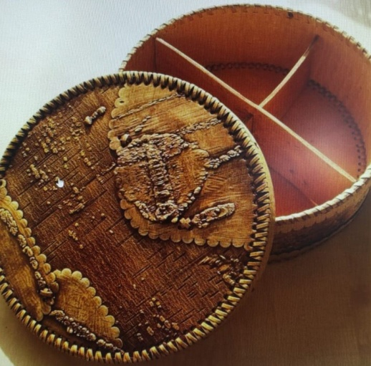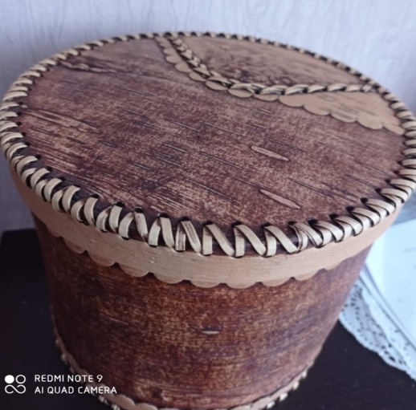
Шкатулка «Швейная», 10,5х27 Короб, 10,5х24

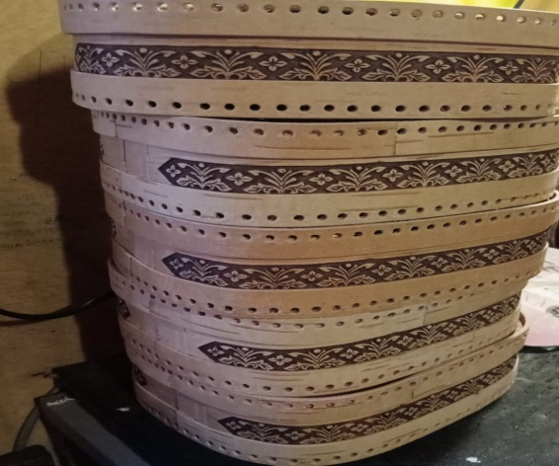
Заготовки шкатулок «Маки», 15х20х10

